

**Мемлекеттік көрсетілетін қызметтер регламенттерін бекіту туралы**

***Күшін жойған***

Қостанай облысы әкімдігінің 2015 жылғы 30 желтоқсандағы № 564 қаулысы. Қостанай облысының Әділет департаментінде 2016 жылғы 26 қаңтарда № 6188 болып тіркелді. Күші жойылды - Қостанай облысы әкімдігінің 2016 жылғы 10 маусымдағы № 266 қаулысымен

      Ескерту. Күші жойылды - Қостанай облысы әкімдігінің 10.06.2016 № 266 қаулысымен.  
      "Қазақстан Республикасындағы жергілікті мемлекеттік басқару және өзін-өзі басқару туралы" 2001 жылғы 23 қаңтардағы Қазақстан Республикасы Заңының 27-бабына, "Мемлекеттік көрсетілетін қызметтер туралы" 2013 жылғы 15 сәуірдегі Қазақстан Республикасы Заңының 16-бабына сәйкес Қостанай облысының әкімдігі **ҚАУЛЫ ЕТЕДІ:**  
      1. Қоса беріліп отырған мынадай мемлекеттік көрсетілетін қызметтер регламенттері бекітілсін:  
      1) "Оралман мәртебесін беру";  
      2) "Жұмыссыз азаматтарға анықтама беру";  
      3) "Семей ядролық сынақ полигонында ядролық сынақтардың салдарынан зардап шеккен азаматтарды тіркеу, біржолғы мемлекеттік ақшалай өтемақы төлеу, куәлік беру";  
      4) "Жұмыссыз азаматтарды тіркеу және есепке қою";  
      5) "Адамдарға жұмыспен қамтуға жәрдемдесудің белсенді нысандарына қатысуға жолдамалар беру";  
      6) "Шетелдік қызметкерге жұмысқа орналасуға және жұмыс берушілерге тиісті әкімшілік-аумақтық бірлік аумағында еңбек қызметін жүзеге асыру үшін шетелдік жұмыс күшін тартуға рұқсат беру және ұзарту".  
      2. Осы қаулы алғашқы ресми жарияланған күнінен кейін күнтізбелік он күн өткен соң қолданысқа енгізіледі.

|  |  |
| --- | --- |
| *Облыс әкімі* | *А. Мұхамбетов* |

|  |  |
| --- | --- |
|  | Әкімдіктің 2015 жылғы 30 желтоқсандағы № 564 қаулысымен бекітілген |

**"Оралман мәртебесін беру"**  
**мемлекеттік көрсетілетін**  
**қызмет регламентi**  
**1. Жалпы ережелер**

      1. "Оралман мәртебесін беру" мемлекеттік көрсетілетін қызметін (бұдан әрі - мемлекеттік көрсетілетін қызмет) облыстың жергілікті атқарушы органы ("Қостанай облысы әкімдігінің жұмыспен қамтуды үйлестіру және әлеуметтік бағдарламалар басқармасы" мемлекеттік мекемесі) (бұдан әрі - көрсетілетін қызметті беруші) көрсетеді.  
      Өтінішті қабылдау және мемлекеттік қызмет көрсету нәтижесін беру:  
      1) "Халыққа қызмет көрсету орталығы" республикалық мемлекеттік кәсіпорнының Қостанай облысы бойынша филиалы және оның аудандар мен қалалардағы бөлімдері (бұдан әрі - ХҚКО);  
      2) көрсетілетін қызметті беруші арқылы жүзеге асырылады.  
      2. Мемлекеттік қызметті көрсету нысаны – қағаз түрінде.  
      3. Мемлекеттік қызметті көрсету нәтижесі - көрсетілетін қызметті алушыға оралман куәлігін беру.  
      Мемлекеттік қызметті көрсету нәтижесін ұсыну нысаны: қағаз түрінде.

**2. Мемлекеттік қызмет көрсету**  
**процесінде көрсетілетін қызметті**  
**берушінің құрылымдық бөлімшелерінің**  
**(қызметкерлерінің) іс-қимыл**  
**тәртібін сипаттау**

      4. Мемлекеттік қызмет көрсету бойынша рәсімдерді (іс-қимылдарды) бастауға негіздеме Қазақстан Республикасы Денсаулық сақтау және әлеуметтік даму министрінің 2015 жылғы 28 сәуірдегі № 279 "Әлеуметтік-еңбек саласындағы мемлекеттік көрсетілетін қызмет стандарттарын бекіту туралы" бұйрығымен бекітілген "Оралман мәртебесін беру" мемлекеттік көрсетілетін қызмет стандартының (бұдан әрі - Стандарт) 9-тармағында көрсетілген құжаттарды (бұдан әрі - құжаттар топтамасы) көрсетілетін қызметті берушінің қабылдауы болып табылады.  
      5. Мемлекеттік қызметті көрсету процесінің құрамына кіретін әрбір рәсімнің (іс-қимылдың) мазмұны, оның орындалу ұзақтығы:  
      1) көрсетілетін қызметті берушінің қызметкері құжаттар топтамасын қабылдайды, оларды тіркеуді жүзеге асырады, көрсетілетін қызметті берушінің басшысына жауапты орындаушыны айқындау үшін береді, 15 (он бес) минут.  
      Рәсімнің (іс-қимылдың) нәтижесі – құжаттар топтамасын қабылдау және тіркеу;  
      2) көрсетілетін қызметті берушінің басшысы жауапты орындаушыны айқындайды, 1 (бір) жұмыс күні.  
      Рәсімнің (іс-қимылдың) нәтижесі - көрсетілетін қызметті беруші басшысының бұрыштамасы;  
      3) көрсетілетін қызметті берушінің жауапты орындаушысы құжаттар топтамасын қарайды, мемлекеттік қызмет көрсету нәтижесінің жобасын дайындайды, 2 (екі) жұмыс күні.  
      Рәсімнің (іс-қимылдың) нәтижесі - мемлекеттік қызмет көрсету нәтижесінің жобасы;  
      4) көрсетілетін қызметті берушінің басшысы мемлекеттік қызмет көрсету нәтижесінің жобасына қол қояды, 1 (бір) жұмыс күні.  
      Рәсімнің (іс-қимылдың) нәтижесі - қол қойылған мемлекеттік қызмет көрсету нәтижесі;  
      5) көрсетілетін қызметті берушінің жауапты орындаушысы көрсетілетін қызметті алушыға мемлекеттік қызмет көрсету нәтижесін береді, 15 (он бес) минут.  
      Рәсімнің (іс-қимылдың) нәтижесі - берілген мемлекеттік қызмет көрсету нәтижесі.

**3. Мемлекеттік қызмет көрсету**  
**процесінде көрсетілетін қызметті**  
**берушінің құрылымдық бөлімшелерінің**  
**(қызметкерлерінің) өзара іс-қимыл**  
**тәртібін сипаттау**

      6. Мемлекеттік қызмет көрсету процесіне қатысатын көрсетілетін қызметті берушінің құрылымдық бөлімшелерінің (қызметкерлерінің) тізбесі:  
      1) көрсетілетін қызметті берушінің қызметкері;  
      2) көрсетілетін қызметті берушінің жауапты орындаушысы;  
      3) көрсетілетін қызметті берушінің басшысы.  
      7. Әрбір рәсімнің (іс-қимылдың) ұзақтығын көрсете отырып, құрылымдық бөлімшелер (қызметкерлер) арасындағы рәсімдердің (іс-қимылдардың) реттілігін сипаттау:  
      1) көрсетілетін қызметті берушінің қызметкері құжаттар топтамасын қабылдау мен тіркеуді, көрсетілетін қызметті берушінің басшысына жауапты орындаушыны айқындау үшін беруді жүзеге асырады, 15 (он бес) минут;  
      2) көрсетілетін қызметті берушінің басшысы жауапты орындаушыны айқындайды, тиісті бұрыштама қояды, 1 (бір) жұмыс күні;  
      3) көрсетілетін қызметті берушінің жауапты орындаушысы құжаттар топтамасын қарайды, мемлекеттік қызмет көрсету нәтижесінің жобасын дайындайды, оны көрсетілетін қызметті берушінің басшысына жібереді, 2 (екі) жұмыс күні;  
      4) көрсетілетін қызметті берушінің басшысы мемлекеттік қызмет көрсету нәтижесінің жобасына қол қояды, оны көрсетілетін қызметті берушінің жауапты орындаушысына береді, 1 (бір) жұмыс күні;  
      5) көрсетілетін қызметті берушінің жауапты орындаушысы көрсетілетін қызметті алушыға мемлекеттік қызмет көрсету нәтижесін береді, 15 (он бес) минут.

**4. Халыққа қызмет көрсету**  
**орталықтарымен және (немесе) өзге**  
**де көрсетілетін қызметті берушілермен**  
**өзара іс-қимыл тәртібін, сондай-ақ**  
**мемлекеттік қызмет көрсету процесінде**  
**ақпараттық жүйелерді пайдалану**  
**тәртібін сипаттау**

      8. ХҚКО-ға жүгіну кезінде мемлекеттік қызмет көрсету бойынша іс-қимылды бастауға негіздеме ХҚКО қызметкерінің көрсетілетін қызметті алушыдан құжаттар топтамасын қабылдауы болып табылады.  
      9. Мемлекеттік қызмет көрсету процесінің құрамына кіретін әрбір іс-қимылдың мазмұны, оның орындалу ұзақтығы:  
      1) көрсетілетін қызметті алушы мемлекеттік қызметті алу үшін ХҚКО-ға жүгінеді:  
      2) ХҚКО қызметкері өтініштің дұрыс толтырылуын және ұсынылған құжаттар топтамасының толықтығын тексереді, (5 минут).  
      Көрсетілетін қызметті алушы құжаттардың толық топтамасын ұсынбаған жағдайда құжаттарды қабылдаудан бас тарту туралы қолхат береді, 5 (бес) минут.  
      3) ХҚКО қызметкері өтінішті "Халыққа қызмет көрсету орталықтарына арналған интеграцияланған ақпараттық жүйе" ақпараттық жүйесінде тіркейді және көрсетілетін қызметті алушыға құжаттар топтамасын қабылдау туралы қолхат береді, егер Қазақстан Республикасының заңдарында өзгеше көзделмесе, ақпараттық жүйелерде қамтылған, заңмен қорғалатын құпияны құрайтын мәліметтерді пайдалануға көрсетілетін қызметті алушының жазбаша келісімін алады, 10 (он) минут;  
      4) ХҚКО қызметкері құжаттар топтамасын дайындайды және оларды көрсетілетін қызметті берушіге курьерлік немесе осыған уәкілетті өзге де байланыс арқылы жібереді, 1 (бір) жұмыс күні;  
      5) көрсетілетін қызметті беруші құжаттар топтамасын қарайды және мемлекеттік қызмет көрсету нәтижесін жібереді, 4 (төрт) жұмыс күні;  
      6) ХҚКО қызметкері құжаттар топтамасын қабылдау туралы қолхатта көрсетілген мерзімде мемлекеттік қызмет көрсету нәтижесін береді, 5 (бес) минут.  
      10. Мемлекеттік қызмет көрсету процесінде рәсімдердің (іс-қимылдардың) ретін, көрсетілетін қызметті берушінің құрылымдық бөлімшелерінің (қызметкерлерінің) өзара іс-қимылдарының толық сипаттамасы, сондай-ақ өзге көрсетілетін қызметті берушілер және (немесе) халыққа қызмет көрсету орталықтарымен өзара іс-қимыл тәртібінің және мемлекеттік қызмет көрсету процесінде ақпараттық жүйелерді қолдану тәртібінің сипаттамасы осы Регламенттің қосымшасына сәйкес мемлекеттік қызмет көрсетудің бизнес-процестерінің анықтамалығында көрсетіледі.  
      11. Мемлекеттік қызмет "электрондық үкімет" веб-порталы арқылы көрсетілмейді.

|  |  |
| --- | --- |
|  | "Оралман мәртебесін беру" мемлекеттік көрсетілетін қызмет регламентіне қосымша |

**"Оралман мәртебесін беру"**  
**мемлекеттік қызмет көрсетудің**  
**бизнес-процестерінің анықтамалығы**

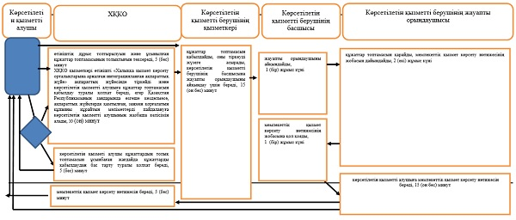

|  |  |
| --- | --- |
|  | Әкімдіктің 2015 жылғы 30 желтоқсандағы № 564 қаулысымен бекітілген |

**"Жұмыссыз азаматтарға анықтама беру"**  
**мемлекеттік көрсетілетін**  
**қызмет регламенті**  
**1. Жалпы ережелер**

      1. "Жұмыссыз азаматтарға анықтама беру" мемлекеттік көрсетілетін қызметін (бұдан әрі - мемлекеттік көрсетілетін қызмет) аудандардың және облыстық маңызы бар қалалардың жергілікті атқарушы органдары (аудандар және облыстық маңызы бар қалалар әкімдіктерінің жұмыспен қамту және әлеуметтік бағдарламалар бөлімдері) (бұдан әрі - көрсетілетін қызметті беруші) көрсетеді.  
      Өтінішін қабылдау және мемлекеттік қызметті көрсету нәтижесін беру:  
      1) көрсетілетін қызметті беруші;  
      2) "Халыққа қызмет көрсету орталығы" республикалық мемлекеттік кәсіпорнының Қостанай облысы бойынша филиалы және оның қалалар мен аудандардағы бөлімдері (бұдан әрі - ХҚКО);  
      3) www.egov.kz "электрондық үкімет" веб-порталы (бұдан әрі - портал) арқылы жүзеге асырылады.  
      2. Көрсетілетін мемлекеттік қызмет нысаны: электрондық (толық автоматтандырылған) және (немесе) қағаз түрінде.  
      3. Мемлекеттік қызметті көрсету нәтижесі - Қазақстан Республикасы Денсаулық сақтау және әлеуметтік даму министрінің 2015 жылғы 28 сәуірдегі № 279 "Әлеуметтік-еңбек саласындағы мемлекеттік көрсетілетін қызмет стандарттарын бекіту туралы" бұйрығымен бекітілген "Жұмыссыз азаматтарға анықтама беру" мемлекеттік көрсетілетін қызмет стандартының (бұдан әрі - Стандарт) 1-қосымшасына сәйкес нысан бойынша жұмыссыз ретінде тіркеу туралы анықтама.  
      Мемлекеттік қызметті көрсету нәтижесін ұсыну нысаны - электрондық және (немесе) қағаз түрінде.

**2. Мемлекеттік қызмет көрсету**  
**процесінде көрсетілетін қызметті**  
**берушінің құрылымдық бөлімшелерінің**  
**(қызметкерлерінің) іс-қимыл**  
**тәртібін сипаттау**

      4. Мемлекеттік қызмет көрсету бойынша рәсімдерді (іс-қимылды) бастауға негіздеме Стандарттың 9-тармағында көрсетілген құжаттарды (бұдан әрі - құжаттар топтамасы) қабылдау не көрсетілетін қызметті алушының электрондық цифрлық қолтаңбасымен (бұдан әрі - ЭЦҚ) куәландырылған электрондық құжат нысанындағы сұрау салуды көрсетілетін қызметті берушінің қабылдауы болып табылады.  
      5. Мемлекеттік қызметті көрсету процесінің құрамына кіретін әрбір рәсімнің (іс-қимылдың) мазмұны, оның орындалу ұзақтығы:  
      1) көрсетілетін қызметті берушінің қызметкері құжаттар топтамасын қабылдайды, оны тіркеуді жүзеге асырады, көрсетілетін қызметті берушінің басшысына жауапты орындаушыны айқындау үшін береді, 5 (бес минут).  
      Рәсімнің (іс-қимылдың) нәтижесі - құжаттар топтамасын тіркеу;  
      2) көрсетілетін қызметті берушінің басшысы жауапты орындаушыны айқындайды, 2 (екі) минут;  
      Рәсімнің (іс-қимылдың) нәтижесі - көрсетілетін қызметті беруші басшысының бұрыштамасы;  
      3) көрсетілетін қызметті берушінің жауапты орындаушысы құжаттар топтамасын қарайды, мемлекеттік қызмет көрсету нәтижесінің жобасын дайындайды, 5 (бес) минут.  
      Рәсімнің (іс-қимылдың) нәтижесі - мемлекеттік қызмет көрсету нәтижесінің жобасы;  
      4) көрсетілетін қызметті берушінің басшысы мемлекеттік қызмет көрсету нәтижесінің жобасына қол қояды, 2 (екі) минут.  
      Рәсімнің (іс-қимылдың) нәтижесі - қол қойылған мемлекеттік қызмет көрсету нәтижесі;  
      5) көрсетілетін қызметті берушінің жауапты орындаушысы мемлекеттік қызмет көрсету нәтижесін береді, 5 (бес) минут.  
      Рәсімнің (іс-қимылдың) нәтижесі - берілген мемлекеттік қызмет көрсету нәтижесі.

**3. Мемлекеттік қызмет көрсету**  
**процесінде көрсетілетін қызметті**  
**берушінің құрылымдық бөлімшелерінің**  
**(қызметкерлерінің) өзара іс-қимыл**  
**тәртібін сипаттау**

      6. Мемлекеттік қызмет көрсету процесіне қатысатын көрсетілетін қызметті берушінің құрылымдық бөлімшелерінің (қызметкерлерінің) тізбесі:  
      1) көрсетілетін қызметті берушінің қызметкері;  
      2) көрсетілетін қызметті берушінің басшысы;  
      3) көрсетілетін қызметті берушінің жауапты орындаушысы.  
      7. Құрылымдық бөлімшелер (қызметкерлер) арасындағы рәсімдердің (іс-қимылдардың) реттілігін сипаттау, әрбір рәсімнің (іс-қимылдың) ұзақтығы:  
      1) көрсетілетін қызметті берушінің қызметкері құжаттар топтамасын қабылдау мен тіркеуді, көрсетілетін қызметті берушінің басшысына жауапты орындаушыны айқындау үшін беруді жүзеге асырады, 5 (бес) минут.  
      2) көрсетілетін қызметті берушінің басшысы жауапты орындаушыны айқындайды, 2 (екі) минут;  
      3) көрсетілетін қызметті берушінің жауапты орындаушысы құжаттар топтамасын қарайды, мемлекеттік қызмет көрсету нәтижесінің жобасын дайындайды, 5 (бес) минут.  
      4) көрсетілетін қызметті берушінің басшысы мемлекеттік қызмет көрсету нәтижесінің жобасына қол қояды, оны көрсетілетін қызметті берушінің жауапты орындаушысына береді 2 (екі) минут;  
      5) көрсетілетін қызметті берушінің жауапты орындаушысы мемлекеттік қызмет көрсету нәтижесін береді, 5 (бес) минут.

**4. Халыққа қызмет көрсету**  
**орталықтарымен және (немесе)**  
**өзге де көрсетілетін қызметті**  
**берушілермен өзара іс-қимыл**  
**тәртібін, сондай-ақ мемлекеттік**  
**қызмет көрсету процесінде**  
**ақпараттық жүйелерді пайдалану**  
**тәртібін сипаттау**

      8. ХҚКО-ға жүгіну тәртібін сипаттау, көрсетілетін қызметті алушының сұрау салуын өңдеу ұзақтығы:  
      1) көрсетілетін қызметті алушы мемлекеттік көрсетілетін қызметті алу үшін ХҚКО-ға жүгінеді;  
      2) ХҚКО қызметкері өтініштің толтырылуының дұрыстығын және ұсынылған құжаттардың толықтығын тексереді, 5 (бес) минут;  
      Көрсетілетін қызметті алушы құжаттардың толық топтамасын ұсынбаған жағдайда, ХҚКО қызметкері құжаттарды қабылдаудан бас тарту туралы қолхат береді, 5 (бес) минут.  
      3) ХҚКО қызметкері өтінішті "Халыққа қызмет көрсету орталықтарына арналған интеграцияланған ақпараттық жүйе" ақпараттық жүйесінде тіркейді және көрсетілетін қызметті алушыға қолхат береді, егер Қазақстан Республикасының заңдарында өзгеше көзделмесе, ақпараттық жүйелерде қамтылған, заңмен қорғалатын құпияны құрайтын мәліметтерді пайдалануға көрсетілетін қызметті алушының жазбаша келісімін алады, 5 (бес) минут;  
      4) ХҚКО қызметкері құжаттар топтамасын дайындайды және оларды көрсетілетін қызметті берушіге курьерлік немесе осыған уәкілетті өзге де байланыс арқылы жібереді, 3 (үш) минут;  
      5) көрсетілетін қызметті беруші құжаттар топтамасын қарайды және мемлекеттік қызмет көрсету нәтижесін жібереді, 9 (тоғыз) минут;  
      6) ХҚКО қызметкері мемлекеттік қызмет көрсету нәтижесін береді, 5 (бес) минут.  
      9. Портал арқылы мемлекеттік қызмет көрсету кезінде көрсетілетін қызметті беруші мен көрсетілетін қызметті алушының жүгіну және рәсімдерінің (іс-қимылдарының) реттілігі тәртібін сипаттау:  
      1) көрсетілетін қызметті алушы порталда жеке сәйкестендіру нөмірі, ЭЦҚ-сы арқылы тіркелуді, авторизациялауды жүзеге асырады;  
      2) көрсетілетін қызметті алушының мемлекеттік электрондық көрсетілетін қызметті таңдауы, электрондық сұрау салудың жолдарын толтыруы және құжаттар топтамасын бекітуі;  
      3) мемлекеттік электрондық көрсетілетін қызметті көрсету үшін электрондық сұрау салуды көрсетілетін қызметті алушының ЭЦҚ-сы арқылы куәландыру;  
      4) көрсетілетін қызметті берушінің электрондық сұрау салуды өңдеуі (тексеруі, тіркеуі);  
      5) көрсетілетін қызметті алушының "жеке кабинетінде" портал арқылы электрондық сұрау салу мәртебесі мен мемлекеттік қызмет көрсету мерзімі туралы хабарламаны көрсетілетін қызметті алушының алуы;  
      6) көрсетілетін қызметті берушінің ЭЦҚ-сы қойылған электрондық құжат нысанындағы мемлекеттік қызмет көрсету нәтижесін көрсетілетін қызметті алушының "жеке кабинетіне" жіберуі;  
      7) көрсетілетін қызметті алушының портал арқылы көрсетілетін қызметті алушының "жеке кабинетінде" мемлекеттік қызмет көрсету нәтижесін алуы.  
      10. Портал арқылы мемлекеттік қызмет көрсетуге тартылған ақпараттық жүйелердің функционалдық өзара іс-қимыл диаграммасы осы Регламенттің 1-қосымшасында көрсетілген.  
      11. Мемлекеттік қызмет көрсету процесінде рәсімдердің (іс-қимылдардың) ретін, көрсетілетін қызметті берушінің құрылымдық бөлімшелерінің (қызметкерлерінің) өзара іс-қимылдарының толық сипаттамасы, сондай-ақ өзге көрсетілетін қызметті берушілер және (немесе) халыққа қызмет көрсету орталықтарымен өзара іс-қимыл тәртібінің және мемлекеттік қызмет көрсету процесінде ақпараттық жүйелерді қолдану тәртібінің сипаттамасы осы Регламенттің 2-қосымшасына сәйкес мемлекеттік қызмет көрсетудің бизнес-процестерінің анықтамалығында көрсетіледі.

|  |  |
| --- | --- |
|  | "Жұмыссыз азаматтарға анықтама беру" мемлекеттiк көрсетілетін қызмет регламентiне 1-қосымша |

**Портал арқылы "Жұмыссыз азаматтарға**  
**анықтама беру" мемлекеттік қызмет**  
**көрсету кезінде іске қосылған**  
**ақпараттық жүйелердің функционалдық**  
**өзара іс-қимыл диаграммасы**

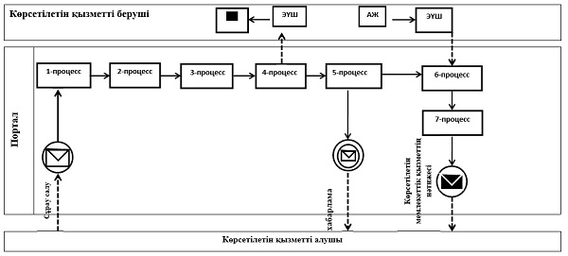

      Шартты белгілер мен қысқартулар:

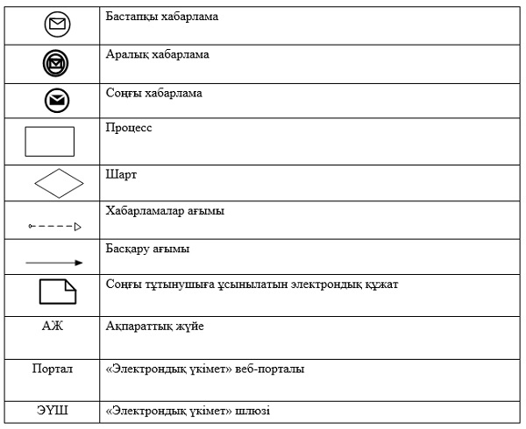

|  |  |
| --- | --- |
|  | "Жұмыссыз азаматтарға анықтама беру" мемлекеттік көрсетілетін қызмет регламентіне 2-қосымша |

**"Жұмыссыз азаматтарға анықтама**  
**беру" мемлекеттік қызмет көрсетудің**  
**бизнес-процестерінің анықтамалығы**

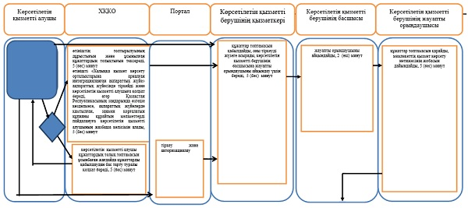

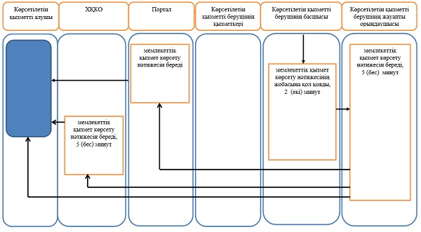

|  |  |
| --- | --- |
|  | Әкімдіктің 2015 жылғы 30 желтоқсандағы № 564 қаулысымен бекітілген |

**"Семей ядролық сынақ полигонында**  
**ядролық сынақтардың салдарынан**  
**зардап шеккен азаматтарды тіркеу,**  
**біржолғы мемлекеттік ақшалай**  
**өтемақы төлеу, куәлік беру"**  
**мемлекеттік көрсетілетін**  
**қызмет регламенті**  
**1. Жалпы ережелер**

      1. "Семей ядролық сынақ полигонында ядролық сынақтардың салдарынан зардап шеккен азаматтарды тіркеу, біржолғы мемлекеттік ақшалай өтемақы төлеу, куәлік беру" мемлекеттік көрсетілетін қызметін (бұдан әрі - мемлекеттік көрсетілетін қызмет) аудандардың және облыстық маңызы бар қалалардың жергілікті атқарушы органдары (аудандар және облыстық маңызы бар қалалар әкімдіктерінің жұмыспен қамту және әлеуметтік бағдарламалар бөлімдері) (бұдан әрі - көрсетілетін қызметті беруші) көрсетеді.  
      Өтінішті қабылдау және мемлекеттік қызмет көрсету нәтижелерін беру:  
      1) "Халыққа қызмет көрсету орталығы" республикалық мемлекеттік кәсіпорнының Қостанай облысы бойынша филиалы және оның қалалар мен аудандардағы бөлімдері (бұдан әрі - ХҚКО);  
      2) "Қазақстан Республикасы Денсаулық сақтау және әлеуметтік даму министрлігінің Зейнетақы төлеу жөніндегі мемлекеттік орталығы" республикалық мемлекеттік қазыналық кәсіпорны" (бұдан әрі – ЗТМО);  
      3) көрсетілетін қызметті беруші арқылы жүзеге асырылады.  
      2. Көрсетілетін мемлекеттік қызмет нысаны: қағаз түрінде.  
      3. Мемлекеттік қызметті көрсету нәтижесі:  
      көрсетілетін қызметті берушіде немесе ХҚКО:  
      1) Қазақстан Республикасының азаматтарын Семей ядролық сынақ полигонындағы ядролық сынақтардың салдарынан зардап шеккендер деп тану туралы шешім;  
      2) куәлікті немесе оның телнұсқасын беру;  
      ЗТМО-да:  
      1) көрсетілетін қызметті алушының дербес шотына аудару арқылы өтемақы төлеу;  
      2) бас бостандығынан айыру орындарында жазасын өтеп жүрген көрсетілетін қызметті алушыларға жеке және заңды тұлғалардың ақшасын уақытша орналастыру қолма-қол ақшаны бақылау шоттарына қаражатты аудару арқылы өтемақы төлеу болып табылады.  
      Мемлекеттік қызметті көрсету нәтижесін ұсыну нысаны: қағаз түрінде.

**2. Мемлекеттік қызмет көрсету**  
**процесінде көрсетілетін қызметті**  
**берушінің құрылымдық бөлімшелерінің**  
**(қызметкерлерінің) іс-қимыл**  
**тәртібін сипаттау**

      4. Мемлекеттік қызмет көрсету бойынша рәсімдерді (іс-қимылдарды) бастауға негіздеме Қазақстан Республикасы Үкіметінің 2015 жылғы 28 сәуірдегі № 279 "Халықты әлеуметтік қорғау саласындағы мемлекеттік қызметтердің стандарттарын бекіту туралы" бұйрығымен бекітілген "Семей ядролық сынақ полигонында ядролық сынақтардың салдарынан зардап шеккен азаматтарды тіркеу, біржолғы мемлекеттік ақшалай өтемақы төлеу, куәлік беру" мемлекеттік көрсетілетін қызмет стандартының (бұдан әрі – Стандарт) 9-тармағында көрсетілген құжаттарды (бұдан әрі - құжаттар топтамасы) көрсетілетін қызметті берушінің қабылдауы болып табылады.  
      5. Мемлекеттік қызметті көрсету процесінің құрамына кіретін әрбір рәсімнің (іс-қимылдың) мазмұны, оның орындалу ұзақтығы:  
      1) көрсетілетін қызметті берушінің қызметкері құжаттар топтамасын қабылдайды, оны тіркеуді жүзеге асырады, көрсетілетін қызметті берушінің басшысына жауапты орындаушыны айқындау үшін береді, 15 (он бес) минут.  
      Рәсімнің (іс-қимылдың) нәтижесі - құжаттар топтамасын қабылдау және тіркеу;  
      2) көрсетілетін қызметті берушінің басшысы жауапты орындаушыны айқындайды, 2 (екі) сағат.  
      Рәсімнің (іс-қимылдың) нәтижесі - көрсетілетін қызметті беруші басшысының бұрыштамасы;  
      3) көрсетілетін қызметті берушінің жауапты орындаушысы ұсынылған құжаттар топтамасын қарайды, мемлекеттік қызмет көрсету нәтижесінің жобасын дайындайды:  
      Семей ядролық сынақ полигонында ядролық сынақтардың салдарынан зардап шеккен азаматтарды тіркеу немесе тіркеуден бас тарту кезінде, 18 (он сегіз) жұмыс күні;  
      куәліктің телнұсқасын берген жағдайда, 3 (үш) жұмыс күні;  
      алғашқы рет жүгінген көрсетілетін қызметті алушыларға куәлік беру кезінде, Семей ядролық сынақ полигонындағы ядролық сынақтардың салдарынан зардап шеккен азаматтарды тіркеу туралы шешім қабылданғаннан кейін 3 (үш) жұмыс күні.  
      Рәсімнің (іс-қимылдың) нәтижесі - мемлекеттік қызмет көрсету нәтижесінің жобасы;  
      4) көрсетілетін қызметті берушінің басшысы мемлекеттік қызмет көрсету нәтижесінің жобасына қол қояды, 3 (үш) сағат.  
      Рәсімнің (іс-қимылдың) нәтижесі - қол қойылған мемлекеттік қызмет көрсету нәтижесінің жобасы;  
      5) көрсетілетін қызметті берушінің жауапты орындаушысы мемлекеттік қызмет көрсету нәтижесін береді, 15 (он бес) минут;  
      Рәсімнің (іс-қимылдың) нәтижесі - берілген мемлекеттік қызмет көрсету нәтижесі.

**3. Мемлекеттік қызмет көрсету**  
**процесінде көрсетілетін қызметті**  
**берушінің құрылымдық бөлімшелерінің**  
**(қызметкерлерінің) өзара іс-қимыл**  
**тәртібін сипаттау**

      6. Мемлекеттік қызмет көрсету процесіне қатысатын көрсетілетін қызметті берушінің құрылымдық бөлімшелерінің (қызметкерлерінің) тізбесі:  
      1) көрсетілетін қызметті берушінің қызметкері;  
      2) көрсетілетін қызметті берушінің басшысы;  
      3) көрсетілетін қызметті берушінің жауапты орындаушысы.  
      7. Құрылымдық бөлімшелер (қызметкерлер) арасындағы рәсімдердің (іс-қимылдардың) реттілігін сипаттау, әрбір рәсімнің (іс-қимылдың) ұзақтығы:  
      1) көрсетілетін қызметті берушінің қызметкері құжаттар топтамасын қабылдауды және тіркеуді жүзеге асырады, көрсетілетін қызметті берушінің басшысына жауапты орындаушыны айқындау үшін береді, 15 (он бес) минут.  
      2) көрсетілетін қызметті берушінің басшысы жауапты орындаушыны айқындайды, құжаттарды жауапты орындаушыға береді, 2 (екі) сағат;  
      3) көрсетілетін қызметті берушінің жауапты орындаушысы ұсынылған құжаттарды қарайды, мемлекеттік қызмет көрсету нәтижесінің жобасын дайындайды:  
      Семей ядролық сынақ полигонында ядролық сынақтардың салдарынан зардап шеккен азаматтарды тіркеу немесе тіркеуден бас тарту кезінде, 18 (он сегіз) жұмыс күні;  
      куәліктің телнұсқасын берген жағдайда, 3 (үш) жұмыс күні;  
      алғашқы рет жүгінген көрсетілетін қызметті алушыларға куәлік беру кезінде, Семей ядролық сынақ полигонындағы ядролық сынақтардың салдарынан зардап шеккен азаматтарды тіркеу туралы шешім қабылданғаннан кейін 3 (үш) жұмыс күні.  
      4) көрсетілетін қызметті берушінің басшысы мемлекеттік қызмет көрсету нәтижесінің жобасына қол қояды, 3 (үш) сағат.  
      5) көрсетілетін қызметті берушінің жауапты орындаушысы мемлекеттік қызмет көрсету нәтижесін береді, 15 (он бес) минут.

**4. Халыққа қызмет көрсету**  
**орталықтарымен және (немесе) өзге**  
**де көрсетілетін қызметті берушілермен**  
**өзара іс-қимыл тәртібін, сондай-ақ**  
**мемлекеттік қызмет көрсету процесінде**  
**ақпараттық жүйелерді пайдалану**  
**тәртібін сипаттау**

      8. ХҚКО-ға жүгіну тәртібін сипаттау, көрсетілетін қызметті алушының сұрау салуын өңдеу ұзақтығы:  
      1) көрсетілетін қызметті алушы мемлекеттік көрсетілетін қызметті алу үшін ХҚКО-ға жүгінеді;  
      2) ХҚКО қызметкері өтініштің толтырылуының дұрыстығын және құжаттар топтамасының толықтығын тексереді, 5 (бес) минут.  
      Көрсетілетін қызметті алушы құжаттардың толық топтамасын ұсынбаған жағдайда ХҚКО қызметкері өтінішті қабылдаудан бас тартады және құжаттарды қабылдаудан бас тарту туралы қолхат береді, 5 (бес) минут;  
      3) өтінішті толтырудың дұрыстылығы мен толықтығын сақтау және құжаттардың толық топтамасын ұсынған жағдайда, ХҚКО қызметкері өтінішті "Халыққа қызмет көрсету орталықтарына арналған интеграцияланған ақпараттық жүйе" ақпараттық жүйесінде тіркейді (бұдан әрі – ХҚКО ИАЖ), құжаттар топтамасын қабылдау туралы қолхат береді, егер Қазақстан Республикасының заңдарында өзгеше көзделмесе, ақпараттық жүйелерде қамтылған, заңмен қорғалатын құпияны құрайтын мәліметтерді пайдалануға көрсетілетін қызметті алушының жазбаша келісімін алады, 10 (он) минут;  
      4) ХҚКО қызметкері құжаттар топтамасын дайындайды және оны көрсетілетін қызметті берушіге курьерлік немесе осыған уәкілетті өзге де байланыс арқылы жібереді, 1 (бір) күн;  
      5) көрсетілетін қызметті беруші құжаттар топтамасын қарайды және мемлекеттік қызмет көрсету нәтижесін жібереді:  
      Семей ядролық сынақ полигонында ядролық сынақтардың салдарынан зардап шеккен азаматтарды тіркеу немесе тіркеуден бас тарту кезінде, 19 (он тоғыз) жұмыс күні;  
      куәліктің телнұсқасын берген жағдайда, 4 (төрт) жұмыс күні;  
      алғашқы рет жүгінген көрсетілетін қызметті алушыларға куәлік беру кезінде, Семей ядролық сынақ полигонындағы ядролық сынақтардың салдарынан зардап шеккен азаматтарды тіркеу туралы шешім қабылданғаннан кейін 4 (төрт) жұмыс күні.  
      6) ХҚКО қызметкері көрсетілетін қызметті алушыға мемлекеттік қызмет көрсету нәтижесін береді, 5 (бес) минут.  
      9. Мемлекеттік қызмет көрсету процесінде рәсімдердің (іс-қимылдардың) ретін, көрсетілетін қызметті берушінің құрылымдық бөлімшелерінің (қызметкерлерінің) өзара іс-қимылдарының толық сипаттамасы, сондай-ақ өзге көрсетілетін қызметті берушілер және (немесе) халыққа қызмет көрсету орталықтарымен өзара іс-қимыл тәртібінің және мемлекеттік қызмет көрсету процесінде ақпараттық жүйелерді қолдану тәртібінің сипаттамасы осы Регламенттің қосымшасына сәйкес мемлекеттік қызмет көрсетудің бизнес-процестерінің анықтамалығында көрсетіледі.  
      10. Мемлекеттік қызмет "электрондық үкімет" веб-порталы арқылы көрсетілмейді.

|  |  |
| --- | --- |
|  | "Семей ядролық сынақ полигонында ядролық сынақтардың салдарынан зардап шеккен азаматтарды тiркеу,  бiржолғы мемлекеттiк ақшалай өтемақы төлеу, куәлік беру" мемлекеттік көрсетілетін қызмет регламентіне қосымша |

**"Семей ядролық сынақ полигонында**  
**ядролық сынақтардың салдарынан**  
**зардап шеккен азаматтарды тiркеу,**  
**бiржолғы мемлекеттiк ақшалай**  
**өтемақы төлеу, куәлік беру"**  
**мемлекеттік қызмет көрсетудің**  
**бизнес-процестерінің анықтамалығы**

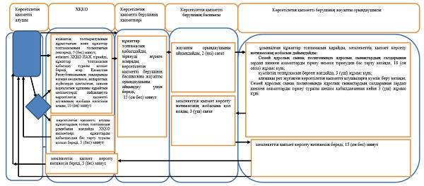

|  |  |
| --- | --- |
|  | Әкімдіктің 2015 жылғы 30 желтоқсандағы № 564 қаулысымен бекітілген |

**"Жұмыссыз азаматтарды тіркеу және**  
**есепке қою" мемлекеттiк көрсетілетін**  
**қызмет регламентi**  
**1. Жалпы ережелер**

      1. "Жұмыссыз азаматтарды тіркеу және есепке қою" мемлекеттік көрсетілетін қызметін (бұдан әрі - мемлекеттік көрсетілетін қызмет) аудандардың және облыстық маңызы бар қалалардың жергілікті атқарушы органдары (аудандар және облыстық маңызы бар қалалар әкімдіктерінің жұмыспен қамту және әлеуметтік бағдарламалар бөлімдері) (бұдан әрі - көрсетілетін қызметті беруші) көрсетеді.  
      Өтінішті қабылдау және мемлекеттік қызмет көрсету нәтижесін беру:  
      1) көрсетілетін қызметті беруші;  
      2) "Халыққа қызмет көрсету орталығы" республикалық мемлекеттік кәсіпорнының Қостанай облысы бойынша филиалы және оның қалалар мен аудандардағы бөлімдері (бұдан әрі - ХҚКО);  
      3) www.egov.kz "электрондық үкімет" веб-порталы (бұдан әрі - портал) арқылы жүзеге асырылады.  
      2. Мемлекеттік қызметті көрсету нысаны: электрондық (ішінара автоматтандырылған) және (немесе) қағаз түрінде.  
      3. Мемлекеттік қызметті көрсету нәтижесі: қағаз немесе электрондық түрде жұмыссыз ретінде тіркеу және есепке қою туралы хабарлама.  
      Мемлекеттік қызметті көрсету нәтижесін ұсыну нысаны: қағаз және (немесе) электрондық түрінде.

**2. Мемлекеттік қызмет көрсету**  
**процесінде көрсетілетін қызметті**  
**берушінің құрылымдық бөлімшелерінің**  
**(қызметкерлерінің) іс-қимыл**  
**тәртібін сипаттау**

      4. Мемлекеттік қызмет көрсету бойынша рәсімдерді (іс-қимылдарды) бастауға негіздеме Қазақстан Республикасы Денсаулық сақтау және әлеуметтік даму министрінің 2015 жылғы 28 сәуірдегі № 279 "Әлеуметтік-еңбек саласындағы мемлекеттік көрсетілетін қызмет стандарттарын бекіту туралы" бұйрығымен бекітілген "Жұмыссыз азаматтарды тіркеу және есепке қою" мемлекеттік көрсетілетін қызмет стандартының 9-тармағында көрсетілген құжаттарды (бұдан әрі - құжаттар топтамасы) не көрсетілетін қызметті алушының электрондық цифрлық қолтаңбасымен (бұдан әрі - ЭЦҚ) куәландырылған электрондық құжат нысанындағы өтінішті көрсетілетін қызметті берушінің қабылдауы болып табылады.  
      5. Мемлекеттік қызметті көрсету процесінің құрамына кіретін әрбір рәсімнің (іс-қимылдың) мазмұны, оның орындалу ұзақтығы:  
      1) көрсетілетін қызметті берушінің қызметкері құжаттар топтамасын қабылдайды, оны тіркеуді жүзеге асырады, көрсетілетін қызметті берушінің басшысына жауапты орындаушыны айқындау үшін береді, 5 (бес) минут.  
      Рәсімнің (іс-қимылдың) нәтижесі - құжаттар топтамасын қабылдау және тіркеу;  
      2) көрсетілетін қызметті берушінің басшысы жауапты орындаушыны айқындайды, 3 (үш) сағат.  
      Рәсімнің (іс-қимылдың) нәтижесі - көрсетілетін қызметті беруші басшысының бұрыштамасы;  
      3) көрсетілетін қызметті берушінің жауапты орындаушысы құжаттар топтамасын қарайды, мемлекеттік қызмет көрсету нәтижесінің жобасын дайындайды, 3 (үш) жұмыс күні.  
      Рәсімнің (іс-қимылдың) нәтижесі - мемлекеттік қызмет көрсету нәтижесінің жобасы;  
      4) көрсетілетін қызметті берушінің басшысы мемлекеттік қызмет көрсету нәтижесінің жобасына қол қояды, 3 (үш) сағат.  
      Рәсімнің (іс-қимылдың) нәтижесі - қол қойылған мемлекеттік қызмет көрсету нәтижесі;  
      5) көрсетілетін қызметті берушінің жауапты орындаушысы мемлекеттік қызмет көрсету нәтижесін береді, 5 (бес) минут.  
      Рәсімнің (іс-қимылдың) нәтижесі - берілген мемлекеттік қызмет көрсету нәтижесі.

**3. Мемлекеттік қызмет көрсету**  
**процесінде көрсетілетін қызметті**  
**берушінің құрылымдық бөлімшелерінің**  
**(қызметкерлерінің) өзара**  
**іс-қимыл тәртібін сипаттау**

      6. Мемлекеттік қызмет көрсету процесіне қатысатын көрсетілетін қызметті берушінің құрылымдық бөлімшелерінің (қызметкерлерінің) тізбесі:  
      1) көрсетілетін қызметті берушінің қызметкері;  
      2) көрсетілетін қызметті берушінің жауапты орындаушысы;  
      3) көрсетілетін қызметті берушінің басшысы.  
      7. Құрылымдық бөлімшелер (қызметкерлер) арасындағы рәсімдердің (іс-қимылдардың) реттілігін сипаттау, әрбір рәсімнің (іс-қимылдың) ұзақтығы:  
      1) көрсетілетін қызметті берушінің қызметкері құжаттар топтамасын қабылдау мен тіркеуді, көрсетілетін қызметті берушінің басшысына жауапты орындаушыны айқындау үшін беруді жүзеге асырады, 5 (бес) минут;  
      2) көрсетілетін қызметті берушінің басшысы жауапты орындаушыны айқындайды, құжаттарды жауапты орындаушыға береді, 3 (үш) сағат;  
      3) көрсетілетін қызметті берушінің жауапты орындаушысы құжаттар топтамасын қарап, мемлекеттік қызмет көрсету нәтижесінің жобасын дайындап, оны көрсетілетін қызметті берушінің басшысына қол қою үшін жібереді, 3 (үш) жұмыс күні;  
      4) көрсетілетін қызметті берушінің басшысы шешім қабылдайды және мемлекеттік қызмет көрсету нәтижесінің жобасына қол қояды, оны көрсетілетін қызметті берушінің жауапты орындаушысына береді, 3 (үш) сағат;  
      5) көрсетілетін қызметті берушінің жауапты орындаушысы мемлекеттік қызмет көрсету нәтижесін береді, 5 (бес) минут.

**4. Халыққа қызмет көрсету**  
**орталықтарымен және (немесе) өзге**  
**де көрсетілетін қызметті берушілермен**  
**өзара іс-қимыл тәртібін, сондай-ақ**  
**мемлекеттік қызмет көрсету процесінде**  
**ақпараттық жүйелерді пайдалану**  
**тәртібін сипаттау**

      8. ХҚКО-ға жүгіну тәртібін сипаттау, көрсетілетін қызметті алушының сұранысын өңдеу ұзақтылығы:  
      1) көрсетілетін қызметті алушы мемлекеттік көрсетілетін қызметті алу үшін ХҚКО-ға жүгінеді;  
      2) ХҚКО қызметкері өтініштің толтырылуының дұрыстығын және ұсынылған құжаттардың толықтығын тексереді, 5 (бес) минут.  
      Көрсетілетін қызметті алушы құжаттар топтамасын толық ұсынбаған жағдайда, ХҚКО қызметкері құжаттар топтамасын қабылдаудан бас тарту туралы қолхат береді, 5 (бес) минут.  
      3) өтінішті толтырудың дұрыстығы мен толықтығын сақтаған және құжаттардың толық топтамасын ұсынған кезде, ХҚКО қызметкері "Халыққа қызмет көрсету орталықтарына арналған интеграцияланған ақпараттық жүйе" (бұдан әрі - ХҚКО ИАЖ) ақпараттық жүйесінде өтінішті тіркейді, егер Қазақстан Республикасының заңдарында өзгеше көзделмесе, ақпараттық жүйелерде қамтылған, заңмен қорғалатын құпияны құрайтын мәліметтерді пайдалануға көрсетілетін қызметті алушының жазбаша келісімін алады, көрсетілетін қызметті алушыға қолхат береді, 5 (бес) минут;  
      4) ХҚКО қызметкері құжаттар топтамасын дайындайды және оны көрсетілетін қызметті берушіге курьерлік немесе осыған уәкілетті өзге де байланыс арқылы жібереді, 1 (бір) жұмыс күні;  
      5) көрсетілетін қызметті беруші мемлекеттік қызмет көрсету нәтижесін дайындайды және ХҚКО-ға жібереді, 4 (төрт) жұмыс күні;  
      6) ХҚКО қызметкері көрсетілетін қызметті алушыға мемлекеттік қызмет көрсету нәтижесін береді, 5 (бес) минут.  
      9. Портал арқылы мемлекеттік қызмет көрсету кезінде көрсетілетін қызметті беруші мен көрсетілетін қызметті алушының жүгіну және рәсімдерінің (іс-қимылдарының) реттілігі тәртібін сипаттау:  
      1) көрсетілетін қызметті алушы порталда жеке сәйкестендіру нөмірі, ЭЦҚ арқылы тіркелуді, авторизациялауды жүзеге асырады;  
      2) көрсетілетін қызметті алушының электрондық мемлекеттік қызметті таңдауы, электрондық сұрау салудың жолдарын толтыруы және құжаттар топтамасын бекітуі;  
      3) электрондық мемлекеттік қызмет көрсету үшін электрондық сұрау салуды көрсетілетін қызметті алушының ЭЦҚ-сы арқылы куәландыру;  
      4) көрсетілетін қызметті берушінің электрондық сұрау салуды өңдеуі (тексеруі, тіркеуі);  
      5) көрсетілетін қызметті алушының "жеке кабинетінде" портал арқылы электрондық сұрау салу мәртебесі мен мемлекеттік қызмет көрсету мерзімі туралы хабарламаны көрсетілетін қызметті алушының алуы;  
      6) көрсетілетін қызметті берушінің ЭЦҚ-сы қойылған электрондық құжат нысанындағы мемлекеттік қызмет көрсету нәтижесін көрсетілетін қызметті алушының "жеке кабинетіне" жіберуі;  
      7) көрсетілетін қызметті алушының портал арқылы көрсетілетін қызметті алушының "жеке кабинетінде" мемлекеттік қызмет көрсету нәтижесін алу.  
      10. Портал арқылы мемлекеттік қызмет көрсетуге тартылған ақпараттық жүйелердің функционалдық өзара іс-қимыл диаграммасы осы Регламенттің 1-қосымшасында көрсетілген.  
      11. Мемлекеттік қызмет көрсету процесінде рәсімдердің (іс-қимылдардың) ретін, көрсетілетін қызметті берушінің құрылымдық бөлімшелерінің (қызметкерлерінің) өзара іс-қимылдарының толық сипаттамасы, сондай-ақ өзге көрсетілетін қызметті берушілер және (немесе) халыққа қызмет көрсету орталықтарымен өзара іс-қимыл тәртібінің және мемлекеттік қызмет көрсету процесінде ақпараттық жүйелерді қолдану тәртібінің сипаттамасы осы Регламенттің 2-қосымшасына сәйкес мемлекеттік қызмет көрсетудің бизнес-процестерінің анықтамалығында көрсетіледі.

|  |  |
| --- | --- |
|  | "Жұмыссыз азаматтарды тіркеу және есепке қою" мемлекеттік көрсетілетін қызмет регламентіне 1-қосымша |

**Портал арқылы "Жұмыссыз азаматтарды**  
**тіркеу және есепке қою" мемлекеттік**  
**қызмет көрсетуге тартылған ақпараттық**  
**жүйелердің функционалдық өзара**  
**іс-қимыл диаграммасы**

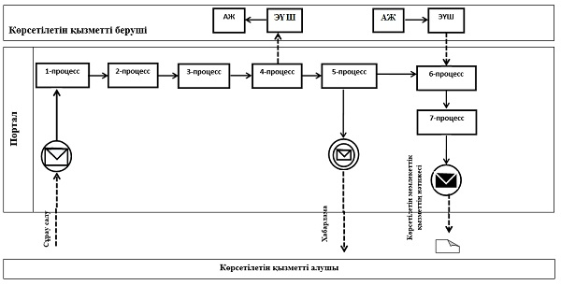

**Шартты белгілер мен қысқартулар:**

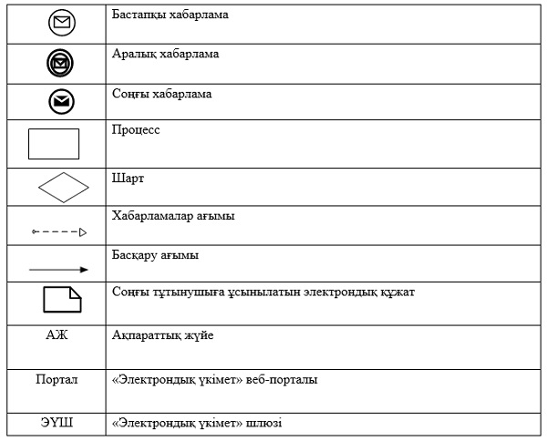

|  |  |
| --- | --- |
|  | "Жұмыссыз азаматтарды тіркеу және есепке қою" мемлекеттік көрсетілетін қызмет регламентіне 2-қосымша |

**"Жұмыссыз азаматтарды тіркеу**  
**және есепке қою" мемлекеттік**  
**қызмет көрсетудің бизнес-процестерінің**  
**анықтамалығы**

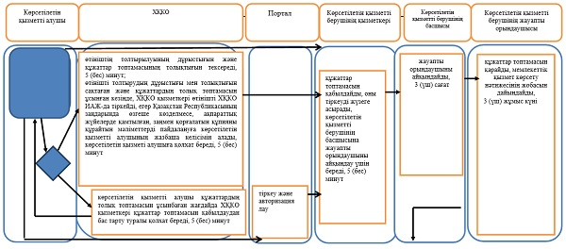

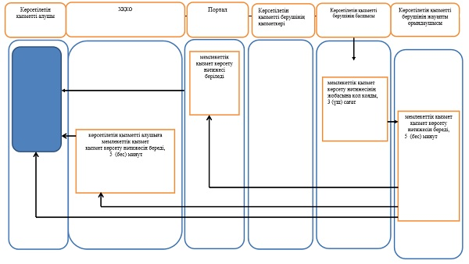

|  |  |
| --- | --- |
|  | Әкімдіктің 2015 жылғы 30 желтоқсандағы № 564 қаулысымен бекітілген |

**"Адамдарға жұмыспен қамтуға**  
**жәрдемдесудің белсенді**  
**нысандарына қатысуға жолдамалар**  
**беру" мемлекеттік көрсетілетін**  
**қызмет регламентi**  
**1. Жалпы ережелер**

      1. "Адамдарға жұмыспен қамтуға жәрдемдесудің белсенді нысандарына қатысуға жолдамалар беру" мемлекеттік көрсетілетін қызметін (бұдан әрі - мемлекеттік көрсетілетін қызмет) аудандардың және облыстық маңызы бар қалалардың жергілікті атқарушы органдары (аудандар, облыстық маңызы бар қалалар әкімдіктерінің жұмыспен қамту және әлеуметтік бағдарламалар бөлімдері) (бұдан әрі - көрсетілетін қызметті беруші) көрсетеді.  
      Өтінішті қабылдау және мемлекеттік қызмет көрсету нәтижесін беру:  
      1) көрсетілетін қызметті беруші;  
      2) www.egov.kz "электрондық үкімет" веб-порталы (бұдан әрі - портал) арқылы жүзеге асырылады.  
      2. Мемлекеттік қызметті көрсету нысаны: электрондық (ішінара автоматтандырылған) және (немесе) қағаз түрінде.  
      3. Мемлекеттік қызметті көрсету нәтижесі: адамдарға жұмыспен қамтуға жәрдемдесудің белсенді іс-шараларына қатысуға жолдама беру, ол мыналарды қамтиды:  
      1) жұмысқа орналасуға жолдама;  
      2) қоғамдық жұмыстарға жолдама;  
      3) адамдарға кәсіби даярлауға, қайта даярлауға және біліктілікті арттыруға жолдама;  
      4) әлеуметтік жұмыс орындарына жұмысқа орналасуға жолдама;  
      5) жастар практикасына жолдама;  
      6) адамдарға кәсіби бағдарлануға тегін қызметтер көрсету.  
      Мемлекеттік көрсетілетін қызмет нәтижесін ұсыну нысаны: электрондық және (немесе) қағаз түрінде.

**2. Мемлекеттік қызмет көрсету**  
**процесінде көрсетілетін қызметті**  
**берушінің құрылымдық бөлімшелерінің**  
**(қызметкерлерінің) іс-қимыл**  
**тәртібін сипаттау**

      4. Мемлекеттік қызмет көрсету бойынша рәсімдерді (іс-қимылдарды) бастауға негіздеме Қазақстан Республикасы Денсаулық сақтау және әлеуметтік даму министрінің 2015 жылғы 28 сәуірдегі № 279 "Әлеуметтік-еңбек саласындағы мемлекеттік көрсетілетін қызмет стандарттарын бекіту туралы" бұйрығымен бекітілген "Адамдарға жұмыспен қамтуға жәрдемдесудің белсенді нысандарына қатысуға жолдамалар беру" мемлекеттік көрсетілетін қызмет стандартының 9-тармағында көрсетілген құжаттарды (бұдан әрі - құжаттар топтамасы) не көрсетілетін қызметті алушының электрондық цифрлық қолтаңбасымен (бұдан әрі - ЭЦҚ) куәландырылған электрондық құжат нысанындағы өтінішті көрсетілетін қызметті берушінің қабылдауы болып табылады.  
      5. Мемлекеттік қызметті көрсету процесінің құрамына кіретін әрбір рәсімнің (іс-қимылдың) мазмұны, оның орындалу ұзақтығы:  
      1) көрсетілетін қызметті берушінің қызметкері құжаттар топтамасын қабылдайды, оны тіркеуді жүзеге асырады және көрсетілетін қызметті берушінің басшысына жауапты орындаушыны айқындау үшін береді, 15 (он бес) минут.  
      Рәсімнің (іс-қимылдың) нәтижесі - құжаттар топтамасын қабылдау және тіркеу;  
      2) көрсетілетін қызметті берушінің басшысы жауапты орындаушыны айқындайды, 5 (бес) минут.  
      Рәсімнің (іс-қимылдың) нәтижесі - көрсетілетін қызметті беруші басшысының бұрыштамасы;  
      3) көрсетілетін қызметті берушінің жауапты орындаушысы құжаттар топтамасын қарайды, мемлекеттік қызмет көрсету нәтижесінің жобасын дайындайды, 15 (он бес) минут.  
      Рәсімнің (іс-қимылдың) нәтижесі - мемлекеттік қызмет көрсету нәтижесінің жобасы;  
      4) көрсетілетін қызметті берушінің басшысы мемлекеттік қызмет көрсету нәтижесінің жобасына қол қояды, 5 (бес) минут.  
      Рәсімнің (іс-қимылдың) нәтижесі - қол қойылған мемлекеттік қызмет көрсету нәтижесі;  
      5) көрсетілетін қызметті берушінің жауапты орындаушысы мемлекеттік қызмет көрсету нәтижесін береді, 5 (бес) минут.  
      Рәсімнің (іс-қимылдың) нәтижесі - берілген мемлекеттік қызмет көрсету нәтижесі.

**3. Мемлекеттік қызмет көрсету**  
**процесінде көрсетілетін қызметті**  
**берушінің құрылымдық бөлімшелерінің**  
**(қызметкерлерінің) өзара іс-қимыл**  
**тәртібін сипаттау**

      6. Мемлекеттік қызмет көрсету процесіне қатысатын көрсетілетін қызметті берушінің құрылымдық бөлімшелерінің (қызметкерлерінің) тізбесі:  
      1) көрсетілетін қызметті берушінің қызметкері;  
      2) көрсетілетін қызметті берушінің басшысы;  
      3) көрсетілетін қызметті берушінің жауапты орындаушысы.  
      7. Әрбір рәсімнің (іс-қимылдың) ұзақтығын көрсете отырып, құрылымдық бөлімшелер (қызметкерлер) арасындағы рәсімдердің (іс-қимылдардың) реттілігін сипаттау:  
      1) көрсетілетін қызметті берушінің қызметкері құжаттар топтамасын қабылдау мен тіркеуді, көрсетілетін қызметті берушінің басшысына жауапты орындаушыны айқындау үшін беруді жүзеге асырады, 15 (он бес) минут;  
      2) көрсетілетін қызметті берушінің басшысы жауапты орындаушыны айқындайды, құжаттар топтамасын жауапты орындаушыға береді, 5 (бес) минут;  
      3) көрсетілетін қызметті берушінің жауапты орындаушысы құжаттар топтамасын қарап, мемлекеттік қызмет көрсету нәтижесінің жобасын дайындап, оны көрсетілетін қызметті берушінің басшысына жібереді, 15 (он бес) минут;  
      4) көрсетілетін қызметті берушінің басшысы мемлекеттік қызмет көрсету нәтижесінің жобасына қол қойып, оны көрсетілетін қызметті берушінің жауапты орындаушысына береді, 5 (бес) минут;  
      5) көрсетілетін қызметті берушінің жауапты орындаушысы мемлекеттік қызмет көрсету нәтижесін береді, 5 (бес) минут.

**4. Халыққа қызмет көрсету**  
**орталықтарымен және (немесе)**  
**өзге де көрсетілетін қызметті**  
**берушілермен өзара іс-қимыл**  
**тәртібін, сондай-ақ мемлекеттік**  
**қызмет көрсету процесінде**  
**ақпараттық жүйелерді пайдалану**  
**тәртібін сипаттау**

      8. Мемлекеттік қызмет "Халыққа қызмет көрсету орталығы" республикалық мемлекеттік кәсіпорнының филиалы арқылы көрсетілмейді.  
      9. Портал арқылы мемлекеттік қызмет көрсету кезінде көрсетілетін қызметті беруші мен көрсетілетін қызметті алушының жүгіну және рәсімдерінің (іс-қимылдарының) реттілігі тәртібін сипаттау:  
      1) көрсетілетін қызметті алушы порталда жеке сәйкестендіру нөмірі, ЭЦҚ-сы арқылы тіркелуді, авторизациялауды жүзеге асырады;  
      2) көрсетілетін қызметті алушының электрондық мемлекеттік қызметті таңдауы, электрондық сұрау салу жолдарын толтыруы және құжаттар топтамасын бекітуі;  
      3) электрондық мемлекеттік қызмет көрсету үшін электрондық сұрау салуды көрсетілетін қызметті алушының ЭЦҚ-сы арқылы куәландыру;  
      4) көрсетілетін қызметті берушінің электрондық сұрау салуды өңдеуі (тексеруі, тіркеуі);  
      5) көрсетілетін қызметті алушының "жеке кабинетінде" портал арқылы электрондық сұрау салу мәртебесі мен мемлекеттік қызмет көрсету мерзімі туралы хабарламаны көрсетілетін қызметті алушының алуы;  
      6) көрсетілетін қызметті берушінің ЭЦҚ-сы қойылған электрондық құжат нысанындағы мемлекеттік қызмет көрсету нәтижесін көрсетілетін қызметті алушының "жеке кабинетіне" жіберуі;  
      7) көрсетілетін қызметті алушының мемлекеттік қызмет көрсету нәтижесін портал арқылы көрсетілетін қызметті алушының "жеке кабинетінде" алуы.  
      10. Портал арқылы мемлекеттік қызмет көрсетуге тартылған ақпараттық жүйелердің функционалдық өзара іс-қимыл диаграммасы осы Регламенттің 1-қосымшасында көрсетілген.  
      11. Мемлекеттік қызмет көрсету процесінде рәсімдердің (іс-қимылдардың) ретін, көрсетілетін қызметті берушінің құрылымдық бөлімшелерінің (қызметкерлерінің) өзара іс-қимылдарының толық сипаттамасы, сондай-ақ өзге көрсетілетін қызметті берушілер және (немесе) халыққа қызмет көрсету орталықтарымен өзара іс-қимыл тәртібінің және мемлекеттік қызмет көрсету процесінде ақпараттық жүйелерді қолдану тәртібінің сипаттамасы осы Регламенттің 2-қосымшасына сәйкес мемлекеттік қызмет көрсетудің бизнес-процестерінің анықтамалығында көрсетіледі.

|  |  |
| --- | --- |
|  | "Адамдарға жұмыспен қамтуға жәрдемдесудің белсенді нысандарына қатысуға жолдамалар беру" мемлекеттік көрсетілетін қызмет регламентіне 1-қосымша |

**Портал арқылы "Адамдарға жұмыспен**  
**қамтуға жәрдемдесудің белсенді**  
**нысандарына қатысуға жолдамалар**  
**беру" мемлекеттік көрсетілетін**  
**қызметті көрсету кезінде тартылған**  
**ақпараттық жүйелердің функционалдық**  
**өзара іс-қимыл диаграммасы**

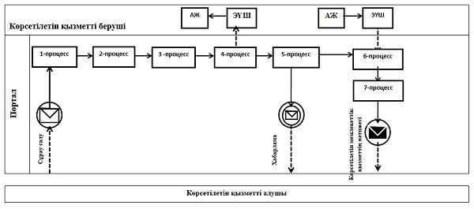

**Шартты белгілер мен қысқартулар:**

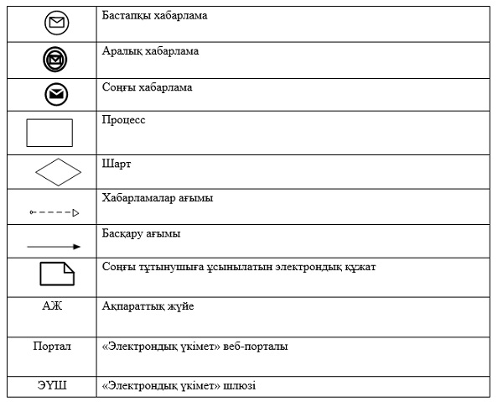

|  |  |
| --- | --- |
|  | "Адамдарға жұмыспен қамтуға жәрдемдесудің белсенді нысандарына қатысуға жолдамалар беру" мемлекеттік көрсетілетін қызмет регламентіне 2-қосымша |

**"Адамдарға жұмыспен қамтуға**  
**жәрдемдесудің белсенді нысандарына**  
**қатысуға жолдамалар беру"**  
**мемлекеттік қызмет көрсетудің**  
**бизнес-процестерінің анықтамалығы**

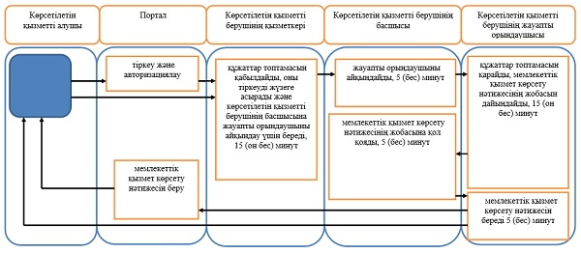

|  |  |
| --- | --- |
|  | Әкімдіктің 2015 жылғы 30 желтоқсандағы № 564 қаулысымен бекітілген |

**"Шетелдік қызметкерге жұмысқа**  
**орналасуға және жұмыс берушілерге**  
**тиісті әкімшілік-аумақтық**  
**бірлік аумағында еңбек қызметін**  
**жүзеге асыру үшін шетелдік**  
**жұмыс күшін тартуға рұқсат**  
**беру және ұзарту" мемлекеттік**  
**көрсетілетін қызмет регламентi**  
**1. Жалпы ережелер**

      1. "Шетелдік қызметкерге жұмысқа орналасуға және жұмыс берушілерге тиісті әкімшілік-аумақтық бірлік аумағында еңбек қызметін жүзеге асыру үшін шетелдік жұмыс күшін тартуға рұқсат беру және ұзарту" мемлекеттік көрсетілетін қызметін (бұдан әрі - мемлекеттік көрсетілетін қызмет) облыстың жергілікті атқарушы органы ("Қостанай облысы әкімдігінің жұмыспен қамтуды үйлестіру және әлеуметтік бағдарламалар басқармасы" мемлекеттік мекемесі) (бұдан әрі - көрсетілетін қызметті беруші) көрсетеді.  
      Өтінішті қабылдау және мемлекеттік қызмет көрсету нәтижесін беру:  
      1) көрсетілетін қызметті беруші;  
      2) www.egov.kz "электрондық үкімет", www.elicense.kz веб-порталы арқылы (бұдан әрі - портал) жүзеге асырылады.  
      2. Көрсетілетін мемлекеттік қызмет нысаны – электрондық (ішінара автоматтандырылған) және (немесе) қағаз түрінде.  
      3. Мемлекеттік қызметті көрсету нәтижесі:  
      қайта ресімделген рұқсат және шетелдік қызметкерге жұмысқа орналасуға және жұмыс берушілерге тиісті әкімшілік-аумақтық бірлік аумағында еңбек қызметін жүзеге асыру үшін шетелдік жұмыс күшін тартуға ұзартылған рұқсат.  
      Мемлекеттік қызметті көрсету нәтижесін ұсыну нысаны:  
      көрсетілетін қызметті алушыға (жұмыс берушіге) тиісті әкімшілік-аумақтық бірлік аумағында еңбек қызметін жүзеге асыру үшін шетелдік жұмыс күшін тартуға рұқсат беру, қайта ресімдеу және ұзарту бойынша - электронды немесе қағаз түрінде;  
      көрсетілетін қызметті алушыға (шетелдік қызметкерге) тиісті әкімшілік-аумақтық бірлік аумағында еңбек қызметін жүзеге асыру үшін жұмысқа орналасуға рұқсат беру, қайта ресімдеу және ұзарту бойынша - қағаз түрінде.

**2. Мемлекеттік қызмет көрсету**  
**процесінде көрсетілетін қызметті**  
**берушінің құрылымдық бөлімшелерінің**  
**(қызметкерлерінің) іс-қимыл**  
**тәртібін сипаттау**

      4. Мемлекеттік қызмет көрсету бойынша рәсімдерді (іс-қимылдарды) бастауға негіздеме Қазақстан Республикасы Денсаулық сақтау және әлеуметтік даму министрінің 2015 жылғы 28 сәуірдегі № 279 "Әлеуметтік-еңбек саласындағы мемлекеттік көрсетілетін қызмет стандарттарын бекіту туралы" бұйрығымен бекітілген "Шетелдік қызметкерге жұмысқа орналасуға және жұмыс берушілерге тиісті әкімшілік-аумақтық бірлік аумағында еңбек қызметін жүзеге асыру үшін шетелдік жұмыс күшін тартуға рұқсат беру және ұзарту" мемлекеттік көрсетілетін қызмет стандартының (бұдан әрі - Стандарт) 9-тармағында көрсетілген құжаттарды (бұдан әрі - құжаттар топтамасы) не көрсетілетін қызметті алушының электрондық цифрлық қолтаңбасымен (бұдан әрі - ЭЦК) куәландырылған өтінішті көрсетілетін қызметті берушінің қабылдауы болып табылады.  
      5. Мемлекеттік қызметті көрсету процесінің құрамына кіретін әрбір рәсімнің (іс-қимылдың) мазмұны, оның орындалу ұзақтығы:  
      1) көрсетілетін қызметті берушінің қызметкері құжаттар топтамасын қабылдауды және тіркеуді жүзеге асырады, 15 (он бес) минут.  
      Рәсімнің (іс-қимылдың) нәтижесі - құжаттарды қабылдау және тіркеу;  
      2) көрсетілетін қызметті берушінің басшысы жауапты орындаушыны айқындайды, 1 (бір) сағат.  
      Рәсімнің (іс-қимылдың) нәтижесі - көрсетілетін қызметті беруші басшысының бұрыштамасы;  
      3) көрсетілетін қызметті берушінің жауапты орындаушысы құжаттар топтамасын қарайды, мынадай мерзімде мемлекеттік қызмет көрсету нәтижесінің жобасын дайындайды (құжаттар топтамасын тапсырған сәттен бастап):  
      көрсетілетін қызметті алушы (жұмыс беруші) көрсетілетін қызметті берушіге:  
      рұқсат беру, 40 (қырық) жұмыс күні;  
      рұқсатты қайта ресімдеу, 30 (отыз) жұмыс күні;  
      рұқсатты ұзарту, 7 (жеті) жұмыс күні;  
      көрсетілетін қызметті алушы (шетелдік қызметкер) көрсетілетін қызметті берушіге:  
      жұмысқа орналасуға рұқсат беру және ұзарту, 30 (отыз) жұмыс күні;  
      жұмысқа орналасуға рұқсатты қайта ресімдеу, 2 (екі) жұмыс күні.  
      Рәсімнің (іс-қимылдың) нәтижесі - мемлекеттік қызмет көрсету нәтижесінің жобасы;  
      4) көрсетілетін қызметті берушінің басшысы мемлекеттік қызмет көрсету нәтижесінің жобасына қол қояды, 1 (бір) сағат.  
      Рәсімнің (іс-қимылдың) нәтижесі - қол қойылған мемлекеттік қызмет көрсету нәтижесі;  
      5) көрсетілетін қызметті берушінің қызметкері көрсетілетін қызметті алушыға мемлекеттік қызмет көрсету нәтижесін береді, 5 (бес) минут.  
      Рәсімнің (іс-қимылдың) нәтижесі - көрсетілетін қызметті алушыға берілген мемлекеттік қызмет көрсету нәтижесі.

**3. Мемлекеттік қызмет көрсету**  
**процесінде көрсетілетін қызметті**  
**берушінің құрылымдық бөлімшелерінің**  
**(қызметкерлерінің) өзара**  
**іс-қимыл тәртібін сипаттау**

      6. Мемлекеттік қызмет көрсету процесіне қатысатын көрсетілетін қызметті берушінің құрылымдық бөлімшелерінің (қызметкерлерінің) тізбесі:  
      1) көрсетілетін қызметті берушінің қызметкері;  
      2) көрсетілетін қызметті берушінің басшысы;  
      3) көрсетілетін қызметті берушінің жауапты орындаушысы.  
      7. Әрбір рәсімнің (іс-қимылдың) ұзақтығын көрсете отырып, құрылымдық бөлімшелер (қызметкерлер) арасындағы рәсімдердің (іс-қимылдардың) реттілігін сипаттау:  
      1) көрсетілетін қызметті берушінің қызметкері құжаттар топтамасын қабылдауды және тіркеуді жүзеге асырады, 15 (он бес) минут;  
      2) көрсетілетін қызметті берушінің басшысы жауапты орындаушыны айқындайды, 1 (бір) сағат;  
      3) көрсетілетін қызметті берушінің жауапты орындаушысы құжаттар топтамасын қарайды, мынадай мерзімде мемлекеттік қызмет көрсету нәтижесінің жобасын дайындайды (құжаттар топтамасын тапсырған сәттен бастап):  
      көрсетілетін қызметті алушы (жұмыс беруші) көрсетілетін қызметті берушіге:  
      рұқсат беру, 40 (қырық) жұмыс күні;  
      рұқсатты қайта ресімдеу, 30 (отыз) жұмыс күні;  
      рұқсатты ұзарту, 7 (жеті) жұмыс күні;  
      көрсетілетін қызметті алушы (шетелдік қызметкер) көрсетілетін қызметті берушіге:  
      жұмысқа орналасуға рұқсат беру және ұзарту, 30 (отыз) жұмыс күні;  
      жұмысқа орналасуға рұқсатты қайта ресімдеу, 2 (екі) жұмыс күні;  
      4) көрсетілетін қызметті берушінің басшысы мемлекеттік қызмет көрсету нәтижесінің жобасына қол қояды, 1 (бір) сағат;  
      5) көрсетілетін қызметті берушінің қызметкері көрсетілетін қызметті алушыға мемлекеттік қызмет көрсету нәтижесін береді, 5 (бес) минут.

**4. Халыққа қызмет көрсету**  
**орталықтарымен және (немесе) өзге**  
**де көрсетілетін қызметті берушілермен**  
**өзара іс-қимыл тәртібін, сондай-ақ**  
**мемлекеттік қызмет көрсету**  
**процесінде ақпараттық жүйелерді**  
**пайдалану тәртібін сипаттау**

      8. Мемлекеттік қызмет "Халыққа қызмет көрсету орталығы" республикалық мемлекеттік кәсіпорнының Қостанай облысы бойынша филиалы арқылы көрсетілмейді.  
      9. Портал арқылы мемлекеттік қызмет көрсету кезінде көрсетілетін қызметті беруші мен көрсетілетін қызметті алушының жүгіну және рәсімдерінің (іс-қимылдарының) реттілігі тәртібін сипаттау:  
      1) көрсетілетін қызметті алушы порталда жеке сәйкестендіру нөмірі, ЭЦҚ арқылы тіркелуді, авторизациялауды жүзеге асырады;  
      2) көрсетілетін қызметті алушының электрондық мемлекеттік қызметті таңдауы, электрондық сұрау салу жолдарын толтыруы және құжаттар топтамасын бекітуі;  
      3) электрондық мемлекеттік қызметті көрсету үшін электрондық сұрау салуды көрсетілетін қызметті алушының ЭЦҚ-сы арқылы куәландыру;  
      4) көрсетілетін қызметті берушінің электрондық сұрау салуды өңдеуі (тексеруі, тіркеуі);  
      5) көрсетілетін қызметті алушының "жеке кабинетінде" портал арқылы электрондық сұрау салу мәртебесі мен мемлекеттік қызмет көрсету мерзімі туралы хабарламаны көрсетілетін қызметті алушының алуы;  
      6) көрсетілетін қызметті берушінің ЭЦҚ-сы қойылған электрондық құжат нысанындағы мемлекеттік қызмет көрсету нәтижесін көрсетілетін қызметті алушының "жеке кабинетіне" жіберуі;  
      7) көрсетілетін қызметті алушының портал арқылы көрсетілетін қызметті алушының "жеке кабинетінде" мемлекеттік қызмет көрсету нәтижесін алуы.  
      Портал арқылы мемлекеттік қызмет көрсету кезіндегі ақпараттық жүйелердің функционалдық өзара іс-қимыл диаграммасы осы Регламенттің 1-қосымшасында көрсетілген.  
      Мемлекеттік қызмет көрсету процесінде рәсімдердің (іс-қимылдардың) ретін, көрсетілетін қызметті берушінің құрылымдық бөлімшелерінің (қызметкерлерінің) өзара іс-қимылдарының толық сипаттамасы, сондай-ақ өзге көрсетілетін қызметті берушілер және (немесе) халыққа қызмет көрсету орталықтарымен өзара іс-қимыл тәртібінің және мемлекеттік қызмет көрсету процесінде ақпараттық жүйелерді қолдану тәртібінің сипаттамасы осы Регламенттің 2-қосымшасына сәйкес мемлекеттік қызмет көрсетудің бизнес-процестерінің анықтамалығында көрсетіледі.

|  |  |
| --- | --- |
|  | "Шетелдік қызметкерге жұмысқа орналасуға және жұмыс берушілерге тиісті әкімшілік-аумақтық бірлік аумағында еңбек қызметін жүзеге асыру үшін шетелдік жұмыс күшін тартуға рұқсат беру және ұзарту" мемлекеттік көрсетілетін қызмет регламентіне 1-қосымша |

**Портал арқылы "Шетелдік қызметкерге**  
**жұмысқа орналасуға және жұмыс**  
**берушілерге тиісті әкімшілік-аумақтық**  
**бірлік аумағында еңбек қызметін**  
**жүзеге асыру үшін шетелдік жұмыс**  
**күшін тартуға рұқсат беру және ұзарту"**  
**мемлекеттік көрсетілетін қызмет**  
**көрсету кезінде тартылған ақпараттық**  
**жүйелердің функционалдық өзара**  
**іс-қимыл диаграммасы**

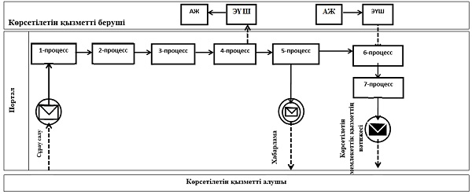

**Шартты белгілер мен қысқартулар:**

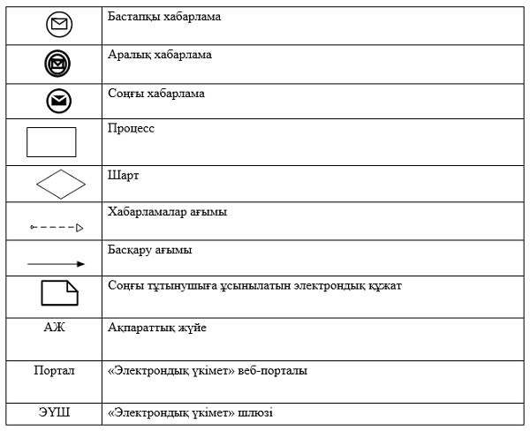

|  |  |
| --- | --- |
|  | "Шетелдік қызметкерге жұмысқа орналасуға және жұмыс берушілерге тиісті әкімшілік-аумақтық бірлік аумағында еңбек қызметін жүзеге асыру үшін шетелдік жұмыс күшін тартуға рұқсат беру және ұзарту" мемлекеттік көрсетілетін қызмет регламентіне 2-қосымша |

**Шетелдік жұмыс күшін тартуға**  
**рұқсат беру кезінде "Шетелдік**  
**қызметкерге жұмысқа орналасуға және**  
**жұмыс берушілерге тиісті**  
**әкімшілік-аумақтық бірлік аумағында**  
**еңбек қызметін жүзеге асыру үшін**  
**шетелдік жұмыс күшін тартуға**  
**рұқсат беру және ұзарту" мемлекеттік**  
**қызмет көрсетудің бизнес-процестерінің**  
**анықтамалығы**

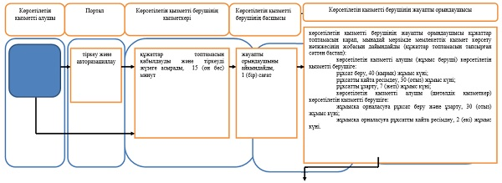

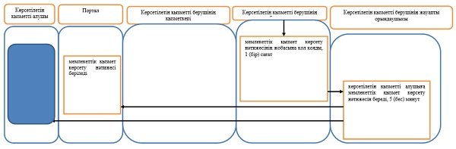

© 2012. Қазақстан Республикасы Әділет министрлігінің «Қазақстан Республикасының Заңнама және құқықтық ақпарат институты» ШЖҚ РМК